**О рекомендациях родителям на период эпидемии**

**коронавирусной инфекции**

Роспотребнадзор выпустил специальные памятки, чтобы родителям было проще объяснить детям  такое понятие, как «коронавирус». Советы на своём официальном портале разместил Роспотребнадзор.

Если ваш ребёнок боится возникшего ажиотажа по поводу эпидемии  или наоборот — не слишком осведомлен по поводу происходящего, Роспотребнадзор выпустил памятку о том, как поговорить с несовершеннолетним так, чтобы он понял всю текущую обстановку. В памятке — 8 пунктов.

1. **Задавайте открытые вопросы и слушайте.** Пригласите вашего ребенка обсудить эту тему. Узнайте, как много они уже знают, и прислушайтесь к их ответу. Если они слишком маленькие и не слышали о вспышке, вам, возможно, не нужно поднимать эту тему — просто воспользуйтесь возможностью напомнить им о правилах гигиены, не внушая новых опасений.  Рисование, истории и другие методы, возможно, помогут вашему ребенку открыться для разговора.
2. **Будьте честны: объясните правду доступным для ребенка языком.** Дети имеют право на правдивую информацию о том, что происходит в мире, но и взрослые обязаны защищать их от страданий. Говорите на языке, соответствующем возрасту ребенка, следите за их реакцией и будьте чувствительны к их беспокойству. Если вы не можете ответить на их вопросы, не придумывайте. Используйте это как возможность вместе найти ответы, например, на сайте ЮНИСЕФ.
3. **Покажите им, как защитить себя и своих друзей.** Один из лучших способов защитить детей   — это просто поощрять регулярное мытье рук. Это не должен быть запугивающий разговор.  Вы также можете показать детям, как прикрывать локтем кашель или чихание, объяснить, что лучше не подходить слишком близко к людям, у которых есть эти симптомы.
4. **Подбодрите их.**    Вы можете помочь своим детям справиться со стрессом, предоставляя им возможность играть и отдыхать, когда это возможно. Следуйте привычному расписанию и распорядку, насколько это возможно, особенно перед сном, или помогите создать новый распорядок дня в новой среде.  Если ваш ребенок плохо себя чувствует, объясните, что он должен оставаться дома/в больнице, потому что это безопаснее для него и его друзей.
5. **Проверьте.**  Объясните, что коронавирус не имеет никакого отношения к тому, как кто-то выглядит, откуда он или на каком языке говорит.  Напомните своим детям, что каждый заслуживает безопасности в школе.
6. **Ищите помощников.** Для детей важно знать, что люди помогают друг другу, проявляя доброту и щедрость. Поделитесь историями о работниках здравоохранения, ученых и молодежи, среди прочих, которые работают над тем, чтобы остановить вспышку и обеспечить безопасность сообщества.
7. **Позаботьтесь о себе.** Вы сможете помочь своим детям лучше, если вы также позаботитесь о себе. Дети сами догадаются, как вы реагируете на новости, так что им поможет тот факт, что вы спокойны и контролируете ситуацию.  Найдите время для того, чтобы расслабиться и восстановить силы.
8. **Завершите разговор, демонстрируя заботу.**Когда ваш разговор закончится, попробуйте понять уровень их беспокойства, наблюдая за языком тела, обращая внимание на то, используют ли они свой обычный тон голоса и наблюдая за их дыханием. Напомните им, что вы заботитесь о них, что вы слушаете их, и что вы готовы прийти на помощь, если они обеспокоены чем-то».

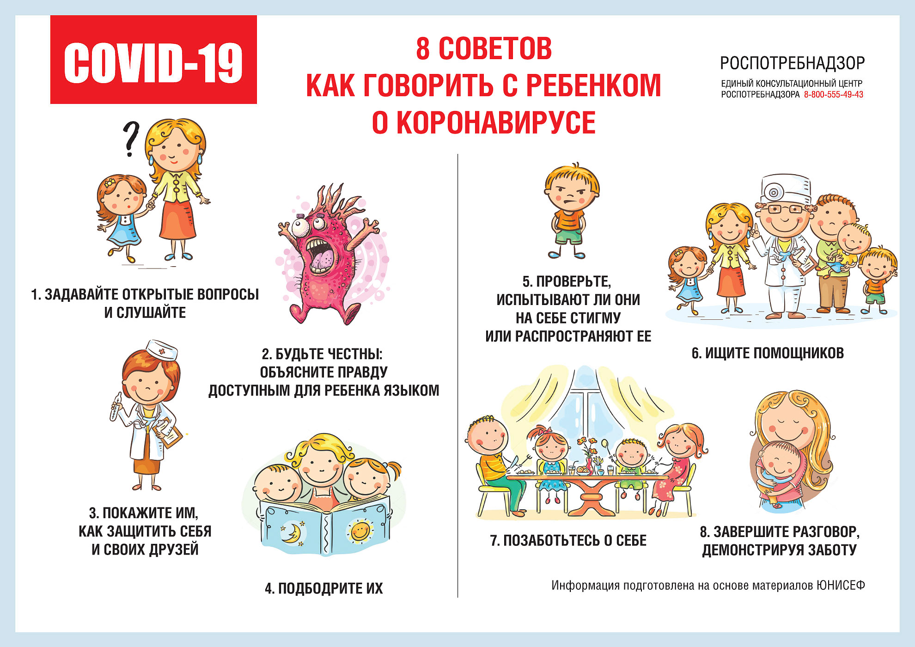

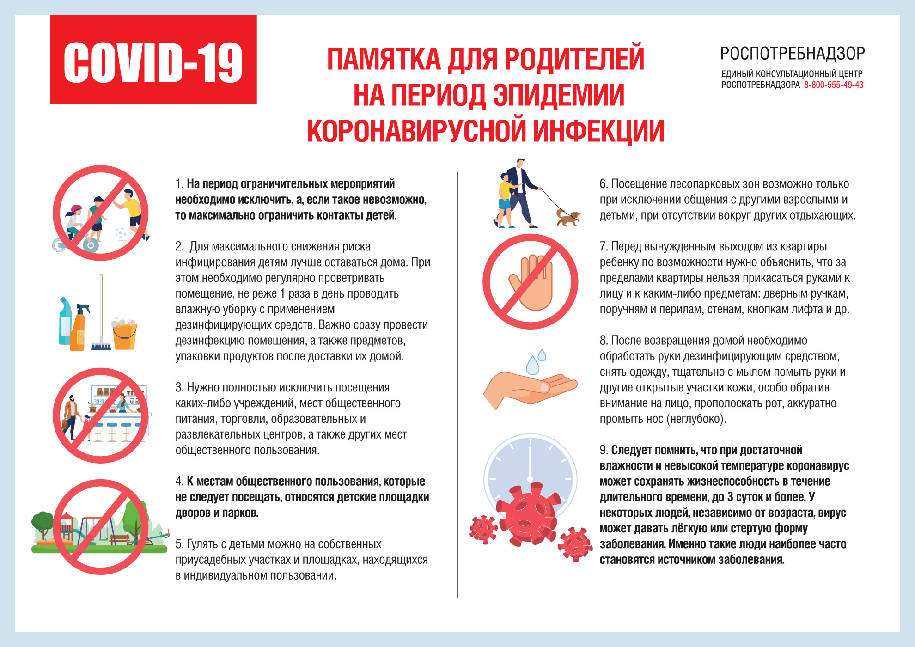

**ЕДИНЫЙ КОНСУЛЬТАЦИОННЫЙ ЦЕНТР РОСПОТРЕБНАДЗОРА  8-800-555-49-43**

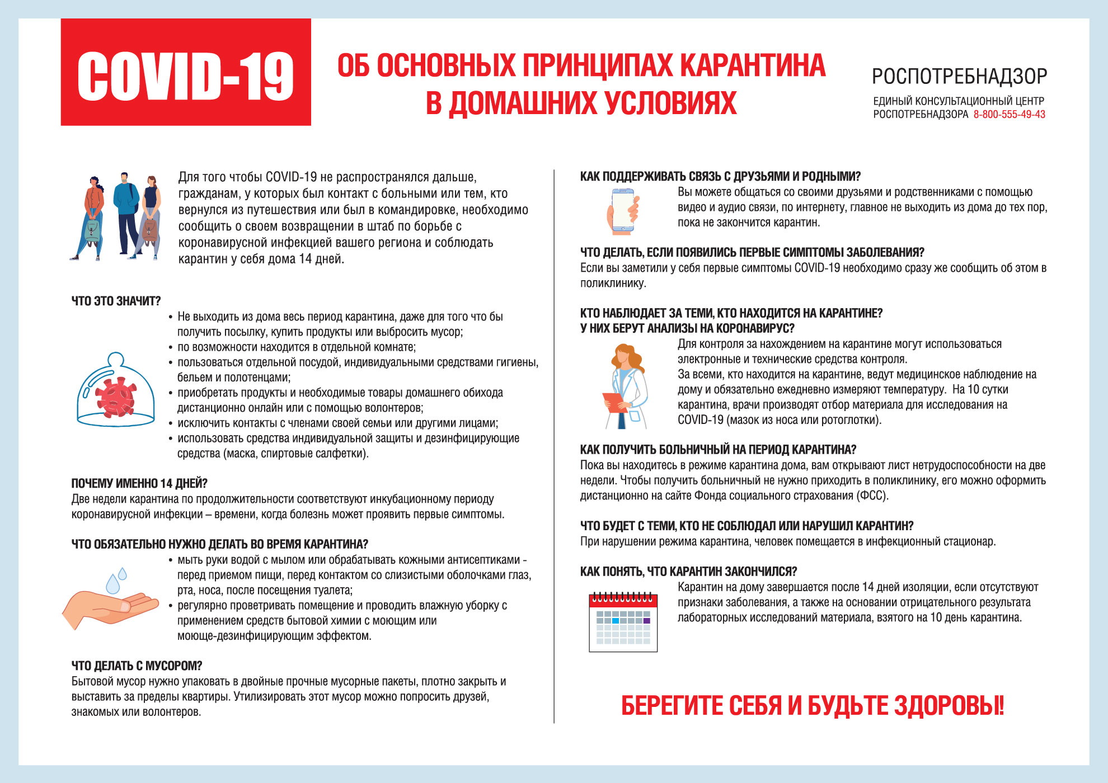

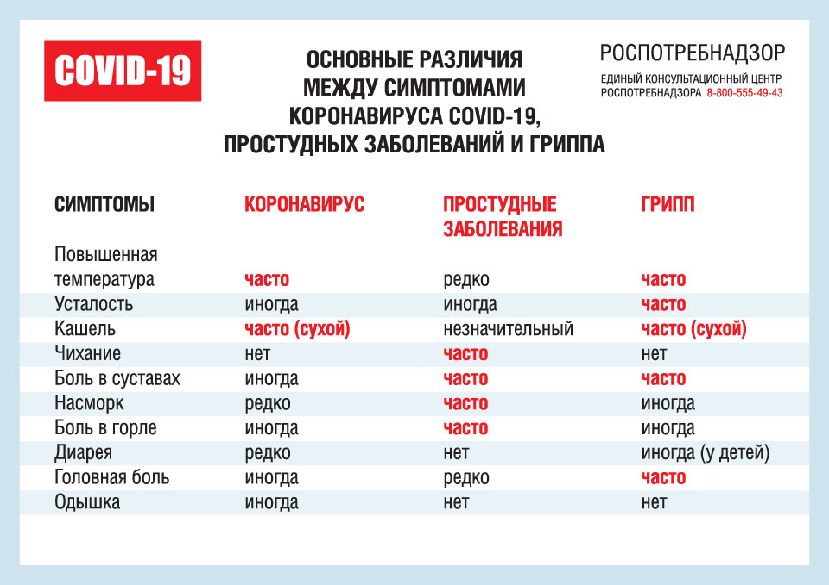

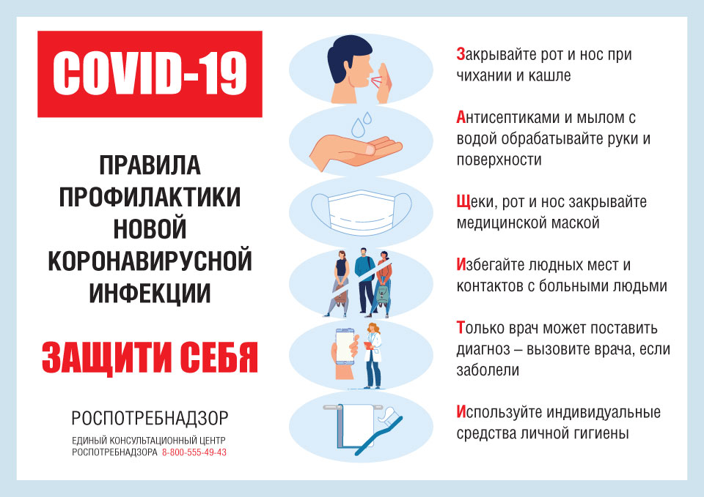

**ПРАВИЛО 1. ЧАСТО МОЙТЕ РУКИ С МЫЛОМ**    
  
Чистите и дезинфицируйте поверхности, используя бытовые моющие средства.    
Гигиена рук - это важная мера профилактики распространения гриппа и коронавирусной инфекции. Мытье с мылом удаляет вирусы. Если нет возможности помыть руки с мылом, пользуйтесь спиртсодержащими или дезинфицирующими салфетками.    
Чистка и регулярная дезинфекция поверхностей (столов, дверных ручек, стульев, гаджетов и др.) удаляет вирусы.    
  
**ПРАВИЛО 2. СОБЛЮДАЙТЕ РАССТОЯНИЕ И ЭТИКЕТ**  
Вирусы передаются от больного человека к здоровому воздушно -капельным путем (при чихании, кашле), поэтому необходимо соблюдать расстояние не менее 1 метра от больных.    
Избегайте трогать руками глаза, нос или рот. Вирус гриппа и коронавирус распространяются этими путями.    
Надевайте маску или используйте другие подручные средства защиты, чтобы уменьшить риск заболевания.    
При кашле, чихании следует прикрывать рот и нос одноразовыми салфетками, которые после использования нужно выбрасывать.    
Избегая излишние поездки и посещения многолюдных мест, можно уменьшить риск заболевания.    
  
  
**ПРАВИЛО 3. ВЕДИТЕ ЗДОРОВЫЙ ОБРАЗ ЖИЗНИ**    
  
Здоровый образ жизни повышает сопротивляемость организма к инфекции. Соблюдайте здоровый режим, включая полноценный сон, потребление пищевых продуктов богатых белками, витаминами и минеральными веществами, физическую активность.

**ПРАВИЛО 4. ЗАЩИЩАЙТЕ ОРГАНЫ ДЫХАНИЯ С ПОМОЩЬЮ МЕДИЦИНСКОЙ МАСКИ**    
  
Среди прочих средств профилактики особое место занимает ношение масок, благодаря которым ограничивается распространение вируса.    
Медицинские маски для защиты органов дыхания используют:    
- при посещении мест массового скопления людей, поездках в общественном транспорте в период роста заболеваемости острыми респираторными вирусными инфекциями;    
- при уходе за больными острыми респираторными вирусными инфекциями;    
- при общении с лицами с признаками острой респираторной вирусной инфекции;    
- при рисках инфицирования другими инфекциями, передающимися воздушно-капельным путем.    
  
**КАК ПРАВИЛЬНО НОСИТЬ МАСКУ?**    
  
Маски могут иметь разную конструкцию. Они могут быть одноразовыми или могут применяться многократно. Есть маски, которые служат 2, 4, 6 часов. Стоимость этих масок различная, из-за различной пропитки. Но нельзя все время носить одну и ту же маску, тем самым вы можете инфицировать дважды сами себя. Какой стороной внутрь носить медицинскую маску - непринципиально.    
Чтобы обезопасить себя от заражения, крайне важно правильно ее носить:    
- маска должна тщательно закрепляться, плотно закрывать рот и нос, не оставляя зазоров;    
- старайтесь не касаться поверхностей маски при ее снятии, если вы ее коснулись, тщательно вымойте руки с мылом или спиртовым средством;    
- влажную или отсыревшую маску следует сменить на новую, сухую;    
- не используйте вторично одноразовую маску;    
- использованную одноразовую маску следует немедленно выбросить в отходы.    
При уходе за больным, после окончания контакта с заболевшим, маску следует немедленно снять. После снятия маски необходимо незамедлительно и тщательно вымыть руки.    
Маска уместна, если вы находитесь в месте массового скопления людей, в общественном транспорте, а также при уходе за больным, но она нецелесообразна на открытом воздухе.    
Во время пребывания на улице полезно дышать свежим воздухом и маску надевать не стоит.    
Вместе с тем, медики напоминают, что эта одиночная мера не обеспечивает полной защиты от заболевания. Кроме ношения маски необходимо соблюдать другие профилактические меры.    
  
**ПРАВИЛО 5. ЧТО ДЕЛАТЬ В СЛУЧАЕ ЗАБОЛЕВАНИЯ ГРИППОМ, КОРОНАВИРУСНОЙ ИНФЕКЦИЕЙ?**    
  
Оставайтесь дома и срочно обращайтесь к врачу.    
Следуйте предписаниям врача, соблюдайте постельный режим и пейте как можно больше жидкости.    
  
**КАКОВЫ СИМПТОМЫ ГРИППА/КОРОНАВИРУСНОЙ ИНФЕКЦИИ** высокая температура тела, озноб, головная боль, слабость, заложенность носа, кашель, затрудненное дыхание, боли в мышцах, конъюнктивит.  В некоторых случаях могут быть симптомы желудочно-кишечных расстройств: тошнота, рвота, диарея.    
  
**КАКОВЫ ОСЛОЖНЕНИЯ**   
Среди осложнений лидирует вирусная пневмония. Ухудшение состояния при вирусной пневмонии идёт быстрыми темпами, и у многих пациентов уже в течение 24 часов развивается дыхательная недостаточность, требующая немедленной респираторной поддержки с механической вентиляцией лёгких.  Быстро начатое лечение способствует облегчению степени тяжести болезни.    
  
**ЧТО ДЕЛАТЬ ЕСЛИ В СЕМЬЕ КТО-ТО ЗАБОЛЕЛ ГРИППОМ/    
КОРОНАВИРУСНОЙ ИНФЕКЦИЕЙ?**    
Вызовите врача.    
Выделите больному отдельную комнату в доме. Если это невозможно, соблюдайте расстояние не менее 1 метра от больного.    
Ограничьте до минимума контакт между больным и близкими, особенно детьми, пожилыми людьми и лицами, страдающими хроническими заболеваниями.    
Часто проветривайте помещение.    
Сохраняйте чистоту, как можно чаще мойте и дезинфицируйте поверхности бытовыми моющими средствами.    
Часто мойте руки с мылом.    
Ухаживая за больным, прикрывайте рот и нос маской или другими защитными средствами (платком, шарфом и др.).Ухаживать за больным должен только один член семьи.